Государственное бюджетное общеобразовательное учреждение
«Донецкая специальная школа-интернат № 28»

Семинар-практикум для родителей
«Развитие коммуникативной деятельности в домашних условиях»

Авторы:
Юрьева Ю.Н.
Баштанникова О.В.

Тема. Развитие коммуникативной деятельности в домашних условиях.
Цель. Расширение контакта между педагогами и родителями (законными представителями) и создание условий для оптимизации детско-родительских отношений через внедрение полученных знаний на семинаре-практикуме.
Задачи:
- познакомить родителей (законных представителей) с особенностями развития речи обучающихся с системным недоразвитием речи;
- формировать педагогическую компетентность родителей (законных представителей) в вопросах гармонизации внутрисемейных отношений;
- познакомить с системой работы по развитию коммуникативной деятельностисредствами урочной и внеурочной деятельности;
- сформировать умение родителей (законных представителей) развивать речь обучающихся средствами речевых игр;
- активизировать родителей (законных представителей) с целью совместной деятельности.
Объект: родители (законные представители) детей с умеренной умственной отсталостью, обучающихся в ГБОУ «Донецкая СШИ №28»
Оборудование: силуэт ребенка, слова для игры «Портрет ребенка», сердца из бумаги, магнитная доска, памятки.
Форма проведения: семинар-практикум.
Продолжительность семинара: 50-60 минут.
Количество участников: 15 человек.

ПОДГОТОВИТЕЛЬНЫЙ ЭТАП
ПЛАН СЕМИНАРА-ПРАКТИКУМА
- Вступительная часть
- Теоретическая часть
- Практическая часть:
- Учитель-дефектолог (Юрьева Ю.Н.)
- Учитель начальных классов (Баштанникова О.В.)
ВСТУПИТЕЛЬНАЯ ЧАСТЬ
(Звучит музыка, в зал проходят родители, рассаживаются на места с помощью жеребьёвки по цвету смайлика. Музыка микшируется, к родителям выходит учитель.)
Учитель: Добрый день, уважаемые родители. Мы рады Вас видеть сегодня на семинаре-практикуме «Развитие коммуникативной деятельности в домашних условиях средствами урочной и внеурочной деятельности». Предлагаю познакомиться друг с другом поближе.
Учитель проводит игру «Приветствие».
Цель: Подготовить группу родителей к предстоящей совместной работе и создать соответствующую обстановку и настрой для работы на семинаре-практикуме.
Учитель: Начнем сегодняшнюю встречу с того, что поприветствуем друг друга. Для этого мы сейчас встанем и поздороваемся (родители здороваются). Мы будем представляться сами, как вас зовут, как зовут вашего ребенка, и в нескольких словах опишите, какой он, что он любит или не любит. Какое у Вас настроение? Например, меня зовут Елена, я мама Степана из 3-Б класса. Он любит рисовать. Настроение продуктивное.
Вот теперь мы с вами познакомились и готовы сотрудничать!
ТЕОРЕТИЧЕСКАЯ ЧАСТЬ
Учитель-дефектолог: Успех обучения детей с умеренной умственной отсталостью в нашей школе, зависит от того, в какой мере учитель знает о психофизических возможностях каждого из них.
Умеренная умственная отсталость характеризуется несформированностью, малой активностью всех психических процессов, что затрудняет ориентировку детей в окружающей среде. Память и мышление формируются очень медленно. Мышление конкретное. Им недоступно: своевременно пользоваться уже усвоенными действиями, обдумывать свои поступки и предполагать результат. Также у них наблюдается слабая концентрация внимания, не могут долго сосредоточиться на одном виде деятельности. У детей с умеренной умственной отсталостью могут наблюдаться все формы нарушений речи, они могут выполнить только простую речевую инструкцию в знакомой ситуации, начинают овладевать коммуникативными невербальными средствами (смотреть в глаза, улыбаться, протягивать руку и др.). В активной речи появляются звукокомплексы и отдельные слова, фразовая речь.
У детей появляются с задержкой специфические предметные действия, преобладают манипуляции с предметами, не учитывая свойства и функциональное назначение предметов. Кроме того, эти манипуляции перемежаются неадекватными действиями: ребенок стучит ложкой по столу, бросает машинку, облизывает или сосет игрушку и т. д. Нецеленаправленные и неадекватные действия, равнодушное отношение к результату своих действий – именно эти особенности отличают деятельность ребенка с умеренной умственной отсталостью.
Своевременная профессиональная коррекционная работа способствует расширению способностей детей к их активной социализации во взрослой жизни.
Учитель: Мы с Вами выделили особенности психических процессов развития у детей с умеренной умственной отсталостью. И предлагаю составить портрет нашего ребенка.
Игра «ПОРТРЕТ РЕБЕНКА»
Из предложенных формулировок, родители выбирают и составляют портрет умственно отсталого ребенка.

УУО | НОРМА
Наглядное мышление  Конкретное мышление  Инструкции воспринимает частично  Действия по шаблону  Восприятие бедное  Опыт переносит с помощью/частично  Кратковременная память  Словарный запас ограничен бытом  Моторика нарушена  Некритичны  Внимание труднопривлекаемое  Внимание неустойчивое, быстроистощаемое  Отсутствует познавательный интерес | Сравнивают по существенным признакам  Устанавливают причинно-следственные связи  Вербальные инструкции понимают и выполняют  Составляют план действия и анализируют  Опыт переносят в аналогичные задания  Память долговременная, произвольная  Работоспособность достаточная  Словарный запас достаточный  В задании видят и исправляют ошибки  Познавательный интерес сформирован

Зная особенности в развитии ребенка с умственной отсталостью, и педагогу, и родителям легче спланировать коррекционную работу, взаимодействовать и достичь результативности исходя из индивидуальных возможностей каждого ребенка.
ПРАКТИЧЕСКАЯ ЧАСТЬ
Учитель-дефектолог: Поговорим о развитии речи Ваших детей. Как достучаться до сердца ребенка, как помочь познать ему окружающий мир – РАЗВИТЬ РЕЧЬ! Согласитесь, легче это сделать в игре! Игра для ребенка – это и радость, и познание, и творчество. А совместная игра с родителями – это возможность сблизиться с ребенком, создать психологический комфорт в семье и научиться взаимодействовать с ним. Так, в начальной школе у обучающихся с умеренной умственной отсталостью ведущей деятельностью является ИГРА.
Как в домашних условиях играть с ребенком так, чтобы игра приносила и пользу, и удовольствие от общения с ним?
Существует множество игр, несложных упражнений по развитию речи у детей, которые легко использовать по дороге в школу, на прогулке, дома. Сейчас я вас научу играть со своими детьми.
Первым этапом развития речи является её понимание. Необходимо быть уверенным в том, что ребенок понимает, о чём мы говорим и может выполнить инструкцию. На данном этапе мы используем ЖЕСТЫ. Благодаря жестам ребёнок может показать то, что ещё не может сказать. Так, при уточнении тематического предметного и глагольного словаря ребенка использую указательный жест, для того, чтобы показать называемый предмет и его действие. Сейчас я вам предлагаю посмотреть, как мы используем этот жест на уроке.
(Демонстрация фрагмента урока).
- Покажи кошечку, собачку, курочку, мышку, козочку (можно использовать предметные картинки, игрушки).
- Покажи картинку, где кошечка лежит, лакает, играет.
- Покажи картинку, где собака прыгает, грызет, лает.
На уточнение и понимание слов-действий можно организовать игру «Изобрази животное» с использованием жеста описательного характера. Эти жесты передают характерные черты, присущие определённому субъекту, например, животному. Покажите:
Зайчик — показать, как прыгает зайчик или изобразить «ушки».
Кошка — показать, как умывается или изобразить «усы».
Курочка — жест «клюёт».
Лошадь — изобразить движение «скачем на лошадке»: руки сжаты в кулачки и подняты на уровень груди, подскоки.
Медведь — показать, как мишка ходит.
Птичка — жест «полетели».
Собака — жест «лает»: большой палец противопоставлен остальным, несколько раз сомкнуть и разомкнуть пальцы.
Коза — жест «рога», «забодаю».
Многолетний опыт показывает, что жесты способствуют развитию основных языковых структур и тем самым поддерживают когнитивные предпосылки для овладения языком. Поэтому применение жестов положительно влияет на речь. Большинство детей прекращают применять жесты, если могут достаточно общаться с помощью устной речи.
На втором этапе развития речи необходимо научить ребенка подражать звукам окружающей среды, повторять простые звуковые комплексы. Повторение простых звуков - является важным условием для появления первых слов у ребенка. Конечно любимая тема у всех детей - животные. Необходимо побуждать ребенка произносить как можно больше узнаваемых звукоподражаний животным.
-Предлагаю вашему вниманию игру «Чей это голос?», которая поможет научить детей копировать голоса животных. (презентация)
https://docs.google.com/presentation/d/1LCJyedc508txfIy9-WJLlswK_IV88rY2/edit?usp=sharing&ouid=110886015837252543422&rtpof=true&sd=true
-Уважаемые родители, на закрепление темы «Звукоподражание голосов животных», предлагаю Вам принять участие в игре «Гости».
-Постройте «домик» из кубиков в виде загона.
- Вот какой у нас дом получился замечательный – большой и красивый! Кто к нам сегодня в гости пришёл? ТУК-ТУК! Кто там? (показ картинки животного) МЯУ! Кто же это, догадался? Правильно, КОШКА. Заходи, кошка, к нам в гости. Давай поговорим с кошкой на ее кошачьем языке: МЯУ!
-ТУК-ТУК! Кто-то ещё пожаловал к нам в гости… Игра продолжается со следующим персонажем и т.д.
Подобную игру вы можете организовать дома, используя игрушки.
Учитель: Для преодоления имеющихся у детей с умеренной умственной отсталостью нарушений необходимо проведение комплексной психокоррекционной работы. Одним из составляющих элементов такой работы является кинезиологическая коррекция.
Кинезиология – наука о развитии головного мозга через движение.
Кинезиологические упражнение – это комплекс движений, позволяющих активизировать межполушарное воздействие.
РАБОТА В ГРУППАХ
Учитель: Предлагаю разделиться на группы и познакомиться ближе с данной методикой. У первой группы на столе лежат карточки «Кинезиологические пальчиковые игры».
Пальчиковые игры можно использовать для развития мышц руки и развития межполушарного взаимодействия коры головного мозга ребенка.
Перед игрой с ребёнком необходимо обсудить её содержание, сразу при этом отрабатывая необходимые жесты, комбинации пальцев, движения.
В играх следует равным образом развивать тонкие движения пальцев обеих рук. Они тесно связанны с речевой функцией. При регулярном выполнении упражнений у наших детей отмечается:
- устойчивость внимания на протяжении всего занятия;
- интерес к сотрудничеству и выполнению предложенных заданий;
- повышение работоспособности на занятии;
- создание положительного эмоционального настроя.

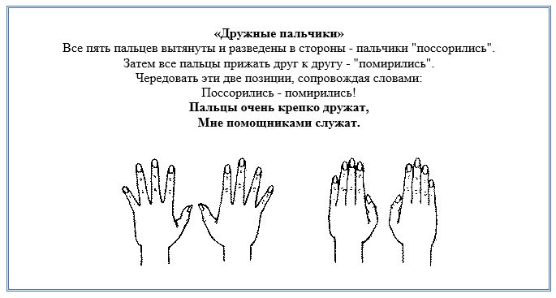

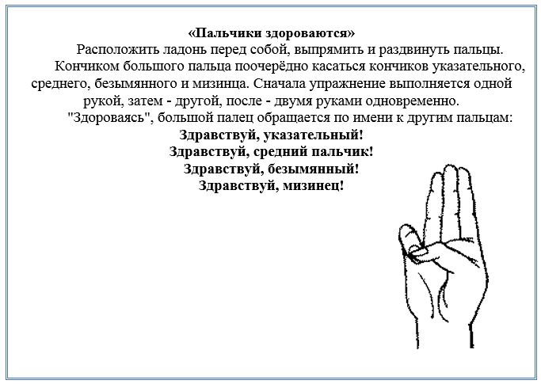

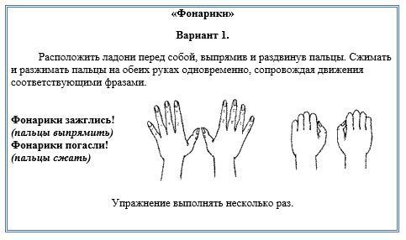
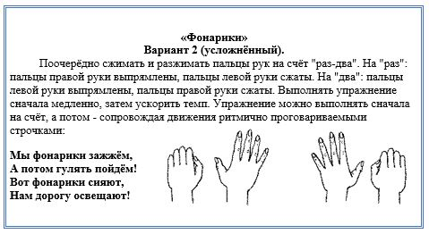
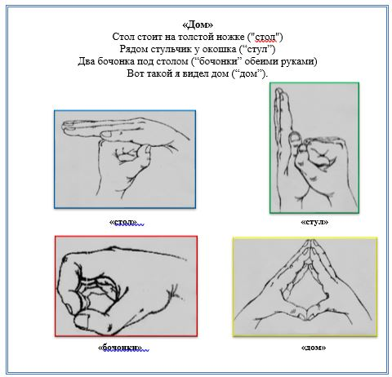

У второй группы на столе лежат карточки «Обводилки двумя руками» и карандаши.
Задача: обвести предметы двумя руками одновременно (правый рисунок правой рукой, левый - левой рукой).
Если не получается сразу двумя руками, то можно одну картинку обвести одной рукой, а вторую - другой (по очереди).

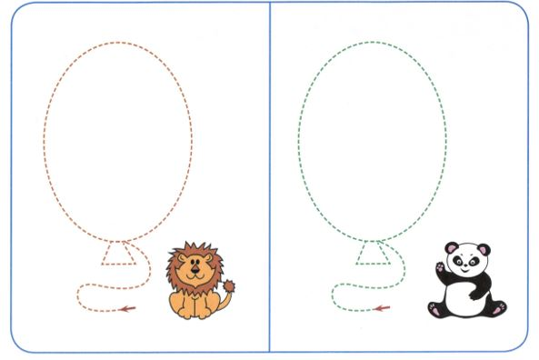
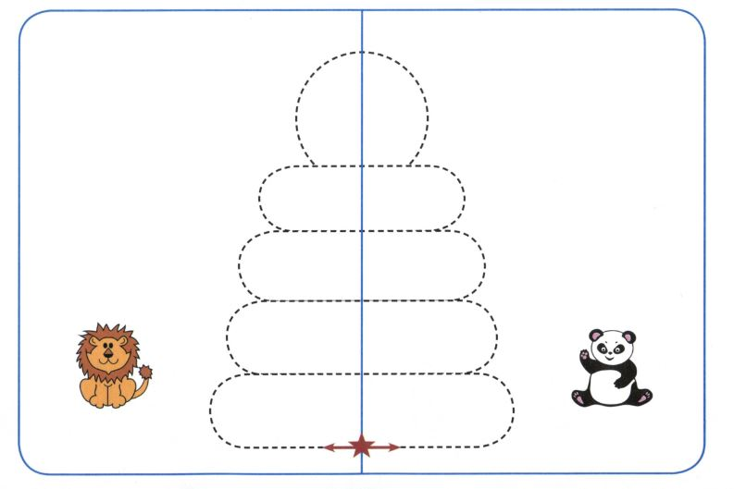

ЗАКЛЮЧИТЕЛЬНАЯ ЧАСТЬ
Учитель: Сегодня мы с Вами выделили основные особенности развития психических процессов.
У Вас на столе лежат сердца из бумаги. Напишите на них свои впечатления о нашей встрече и прикрепите на портрет ребенка, который мы с Вами создали в начале мероприятия.
Учитель-дефектолог: Мы желаем вам находить время для своих детей, даже если его не хватает. Пусть ваш дом обходят стороной трудности. Успехов вам в начинаниях. До свидания, до новых встреч!

Список литературы:
1. Зак Г.Г. Развитие коммуникативных умений у детей с умеренной и глубокой умственной отсталостью в процессе социально-бытовой деятельности // Специальное образование. 2010. № 1. С. 30-35.
2. Корниенко, Н. В. Развитие устной речи у учащихся с умеренной, глубокой, тяжелой умственной отсталостью, тяжелыми и множественными нарушениями / Н. В. Корниенко, Е. П. Проскурякова, С. П.
3. Певзнер М.С. Краткая клиническая характеристика глубоко умственно отсталых детей //Обучение и воспитание умственно отсталых детей. Опыт работы учреждений для глубоко умственно отсталых детей: Сб. статей. Под. ред. Г.М. Дульнева, М.И. Кузьмицкой. – М.: Изд-во АПН РСФСР, 1960. – с. 24-39.
4. Стребелева, Е.А. Коррекционно – развивающее обучение детей в процессе дидактических игр. – М.: Владос. -, 2016.- С. 256.
5. Худенко Е. Д.; Баряева Л. Б. Программа «Особый ребенок» разработанная в соответствии с Типовым учебным планом для детей с тяжелой умственной отсталостью (Минобрнауки РФ) для 0–4 классов, организующих обучение воспитанников на базе Детских домов-интернатов. Москва, АМНЦ «Развитие и коррекция»,2011.
6. Шипицына «Необучаемый ребенок в семье и обществе», Санкт-Петербург, «Речь», 2005г.

